因九云图无法下载文字版，如需转载，请发邮件到jgsgx1966@outlook.com免费获取word版
公众号：井冈山观心1927被禁言到11月24日
公众号：井冈山观心1949
公众号：井冈山观心1966
公众号：井冈山观心1976
微博：井冈山观心1966
知乎：井冈山观心
小红书：井冈山观心
微博2：井冈山观心1976

你穷，是因为你不努力——最恶劣的弥天大谎
“你穷，是因为你不努力”，在各种宣传渲染下，已经深入人心，看起来很有道理，简直就是“真理”——你不努力当然要受穷！
央视网2013年06月17日播出了专辑《邓小平：我们穷了几千年了是时候了不能再等了》
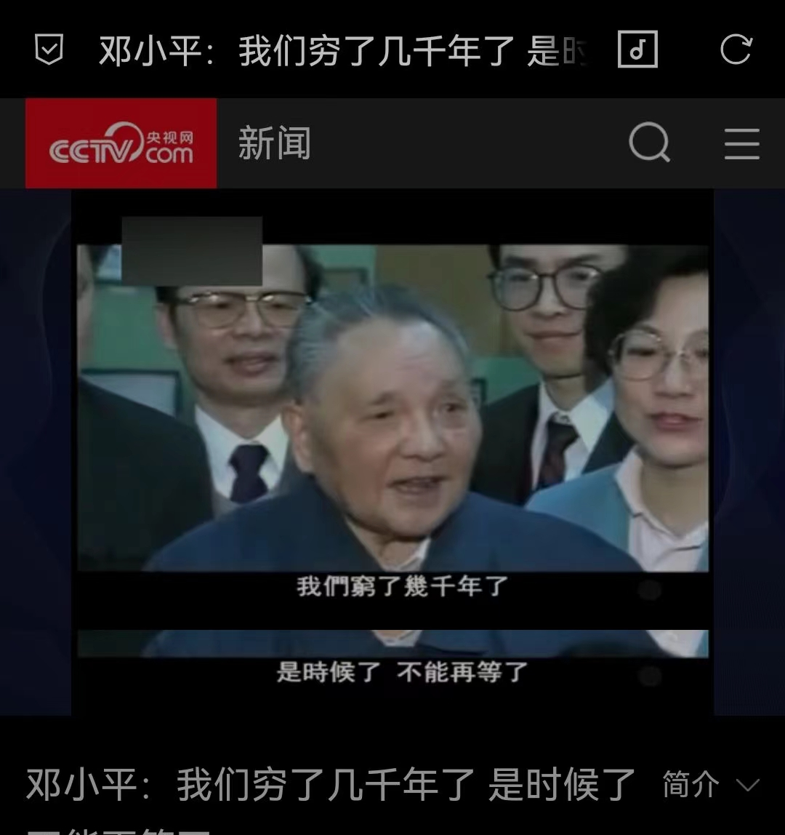
按照邓小平的理论，“我们穷了几千年了”。
根据“你穷，是因为你不努力”的逻辑，“我们穷了几千年了”一定是因为我们不努力。
可是，众所周知，中华民族是世界上最勤劳的民族之一，甚至没有之一。就是邓小平也认为中国人民“是勤劳的人民”。
《邓选》第二卷《实现四化，永不称霸》（一九七八年五月七日）：
我们的人民是勤劳的人民，有着艰苦奋斗的传统。
《邓选》第二卷《在中国文学艺术工作者第四次代表大会上的祝词》（一九七九年十月三十日）：
我们的人民勤劳勇敢，坚韧不拔，有智慧，有理想，热爱祖国，热爱社会主义，顾大局，守纪律。
“我们的人民勤劳勇敢”，为什么会“穷了几千年”呢？按照“你穷，是因为你不努力”的逻辑，这是不应该发生的呀！
如果“我们的人民勤劳勇敢”，“穷了几千年”成立，那么一定是“你穷，是因为你不努力”这个逻辑是错的。
如果“你穷，是因为你不努力”这个逻辑正确，它的逆否命题“你努力，就不会穷”就是成立的。那么“我们的人民勤劳勇敢”——“穷了几千年”这个逻辑一定是错误的。
二者必居其一。
但是有一点是肯定的，中华民族是最勤劳的民族之一，中国人民是最勤劳的人民之一。
实际上，“你穷，是因为你不努力”是对勤劳的中国人民最卑劣最恶毒的侮辱，是对我们的先辈最最卑劣最恶毒的侮辱。这句话完全是反动的，是大毒草，是麻痹劳苦大众的鸦片。
我们的祖祖辈辈，在几千年的历史长河中，大多数时间都是脸朝黄土背朝天，都是汗珠子掉地下摔八瓣，他们这样的勤劳，致富了吗？如果说有个别二流子游手好闲不干活受穷，还可以解释得过去，但是占人口绝大多数的劳苦大众都受穷，而只有极少数的一小撮人才富裕，难道这是劳苦大众的错吗？是他们不努力吗？如果说他们不努力，要么是眼睛坏了要么是心坏了。
刘文彩们真的比劳苦大众还勤劳吗？皮带许们真的比工农兵更勤劳吗？动辄受贿几亿十几亿甚至几十亿的“大老虎”们真的比人民群众更勤劳吗？
我们通过数据看看这里的秘密。
笔者根据中南军政委员会土地改革委员会调查研究处1953年2月编印的《一百个乡调查资料选集（解放前）》，华东军政委员会土地改革委员会1952年12月编写的《浙江省农村调查》、《江苏省农村调查》、《华东各大中城市郊区山东省农村调查》等资料（解放前），选取比较典型的土地状况，整理如下：
1、湖北省江陵县解放前的三合乡
仅占人口7.78%的地主阶级，占有61.59%的土地；若加上富农，则占人口13.65%的地主富农占有及操纵的公田达77.19%；而占人口51%的雇贫农，只占有0.8%的土地。
2、湖南省益阳解放前的黄家仑乡
占人口6.74%的地主阶级，占有及操纵的公田，就占全乡耕地的58.05%(抗战前是63.18%),加上人口3.66%的富农占有田和其他公田，则占有全乡耕地67.51%(抗战前是71.71%)。而占人口82.73%的僱贫农、中农及工人、贫民等，却只占有23.7%的土地(抗战前是19.41%)。
3、河南潢川县解放前的十里棚乡
解放前只占人口7.65%的地主阶级，占有及操纵了本乡耕地面积58.31%(战前是58.15%)，若加上富农，仅占入口12.15%的地主富农，占有和操纵了66.49%的土地(战前是73.47%》”而占入口37.1%的雇贫农却只占有3.11%的土地(战前是3.89%)。
4、浙江省丽水县南明乡四个村
1948年，占人口7.05%的地主阶级，占有土地的53.4%；占人口45.99%的贫雇农仅占土地的15.9%。
5、江苏长泾区潼南乡新民、民生、竹华、万兴四个村土地占有及使用情况
占人口4.33%的地主、富农，占有土地的41.64%；占人口64.25%的贫雇佃农，占有土地的22.48%。
6、山东省莒南县三个区十一个村的调查
占人口7.3%的地主阶级，占有土地的58.97%；占人口41.67%的贫雇农仅占土地的9.82%。
根据《毛泽东选集》第一卷《井冈山的斗争》（一九二八年十一月二十五日）：
【边界土地状况：大体说来，土地的60%以上在地主手里，40%以下在农民手里。江西方面，遂川的土地最集中，约80%是地主的。永新次之，约70%是地主的。万安、宁冈、莲花自耕农较多，但地主的土地仍占比较的多数，约60%，农民只占40%。湖南方面，茶陵、酃县两县均有约70%的土地在地主手中。】
以上述的河南潢川县解放前的十里棚乡为例，地主的全年地租（也叫稞，分为死稞、活稞——井冈山观心注）占总收成达40%-50%左右。
除地租剥削外，还有押金剥削，根据中南军政委员会土地改革委员会调查研究处1953年2月编印的《一百个乡调查资料选集（解放前）》：
【押金剥剂:地主以怕佃户逃跑名义，向佃户要押金，实际是地主的另一剥削方式，一般地主的押金额相当于秋季正稞（租——井冈山观心注），大地主最重，押金额一般等于全年的正稞收入。如城里大地主阎司令，二十五石稞(六石五斗田)要押金银洋五十元，合当时七石米，但全年正稞只六石七斗五升米，年均每石田合押金两石一斗多稻谷;本乡大地主隙营十八石稞(四石五斗田)，在一九三〇年偶出，要押金二百串，合当时近五石米，每石田不均押金两石二斗多科榖，城裹地主王左氏，出租十八石稞(四石五斗田),要押金八十串，合当时两石米，牟均每石田押金合稻谷九斗，达秋季正稞的百分之七五。】
“秋季正稞的百分之七五”，如果按照地租是收成的40%，则一年下来，地租+押金利息达到了收成的70%-87.5%。
上述的租，对于贫雇佃农负担极重。根据党人碑公众号数据（革命不是吃饱撑的！“小老板”为啥参加红军？）：
【有的地区是九一分成，即地主占有最后收成的90%，也有七三分成的，但基本上是以八二分成最为普遍，即地主占80%，而佃农仅有20%。】
就是说，劳苦大众辛辛苦苦一年的收入，70%-90%要归地主所有，自己仅能得到10%-30%。
地租之外，还有名目繁多的其他杂稞。
上述的土地状况，读者朋友们可以想一想，作为贫雇农的你，你就是将24小时当做36小时的“努力”，你能得到什么呢？真的会致富吗？
一旦落入占人口50%的最底层，还有希望吗？
也请读者朋友们想一想，你在那个时代，能进入顶端的10%群体也就是所谓的上流社会吗？
如果不服气，可以对照一下新时代的你，进入到顶端的10%了吗？在不在50%的最底端？
有的人会说，地主土地多，那是人家努力、勤奋、吃苦得来的。
我们看看他们是怎么“努力、勤奋、吃苦”致富的。
1、恶霸地主李英青
【地主李英青六十三岁，汉流（湖北地区对帮会的叫法，一般由流氓无产者组成——井冈山观心注）出身，年轻时以开赌博场为主业，勾结地痞流氓，在地方上作威作福，无所不为。
在一九三一年，时仅有田四十余亩，一九三三年因放债利买田二十亩，一九三六年买田三十亩，一九四〇年后勾结匪首郑家良、赵一元(伪建国军军官)将其女儿嫁给他们。这样一来在乡势力更大，任所欲为，农民称之为“坐地虎”。如一九四四年一连霸占贫农黄仁兴、黄全贵、中农李本玉等田五十六亩和房屋一栋。因此，土地逐渐增加，遂之其剥削资本也逐步扩大;抗战后他更进一步勾结反动政府，充当国民党的忠实帮凶，派款、抓丁横行乡里。如贫农李金山为抓壮丁外逃，他指使爪牙李孔堂，将李金山打死;又霸占农民黄仁兴的田，怕黄将来报复，便指使保长严正培将黄仁兴打死。据调査他强奸过幼女二十四个，寡妇四十余个。】
2、恶霸地生李虎臣
【地主李虎臣年三十岁，流氓出身，汉流幺哥，当过国民党小队附、保长并当过汉奸——日本维持会村长。在地方上敲诈勒索，迫卖人妻，……，无所不为。
......该恶霸是在一九四〇年后，勾结日本鬼子，当汉流、当维持会村长，借势敲诈勒索，于一九四〇年起霸占李永明田二十亩，瓦屋一栋。翌年霸占郑洪章旧二一亩，大瓦屋一栋;一九四三年霸占田维均田二三、七亩，大瓦屋一栋。日本鬼侵占本鄕时，他勾结匪首邓虎臣，在地方上作威作福。一九四〇年至四三年借邓虎臣之势，霸占农民李永明、郭洪章、田明礼田产共六四、七亩，大瓦屋三栋。迫卖妇女五个，得谷一五〇石。其他抽丁、派款，勒索达700石谷左右。并将一切负担转嫁于农民。】
上述是地主恶霸的“勤劳致富”、“努力致富”。与达官显贵们相比，这些都是“小富”。
笔者之前写过一文章：国民党反动派以“国营”经济为绝对主体，它是社会主义吗？
读者有兴趣可以看看官僚资产阶级对资产的占有情况，尤其是四大家族对整个国民经济的控制，特别是对金融、贸易、工业、农业的控制。
我们看看被洗白了的刘文彩，他又建学校，又修路，好像是一个大善人似的。
实际上，他可不仅仅是一个土地主。在上世纪20年代，刘文彩就被他的弟弟、大军阀刘文辉任命为川南的百货统捐局局长、护商事务处处长、川南水陆禁烟查缉总处处长、川南税局总办。从这些职务中，应该可以知道他在这里有多少强取豪夺。单单一个收税，就收到几十年以后了。
不止刘文彩将税收到几十年后，刘文彩的本家侄子大军阀刘湘也毫不客气，将税收到30年后。
改革开放后，那些先富的大地产商、煤矿主、金融霸主们的发家史，到底是什么情况，也毋庸讳言，皮带许们早就给出了答案。
还有动辄就贪腐几亿十几亿的苍蝇老虎们，他们真的是“努力”得比你多吗？
高衙内，需要努力吗？当然需要。但是，高衙内们真的就比你努力吗？
还是请读者朋友们自己思考。
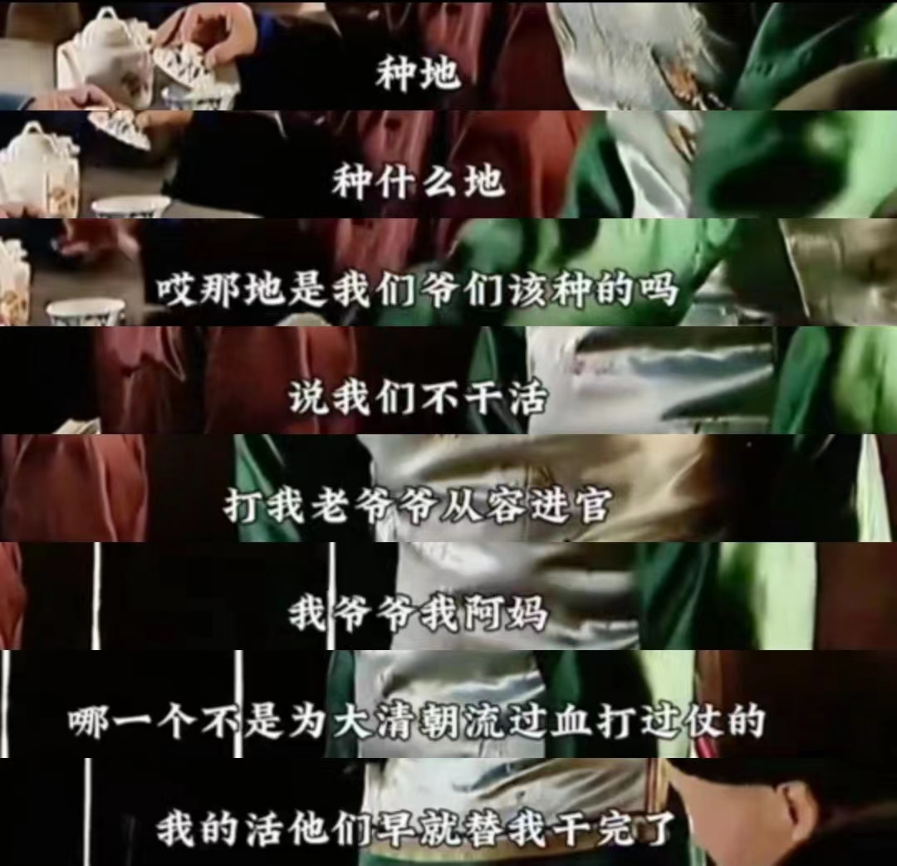
上图是电视剧《雍正王朝》的一个场景。
原社会部部长孔原之子孔丹所著《难得本色任天然》：
【“文革”后，老同志通过文化大革命的教训有一种倾向性，觉得过去用的人很多有问题。许多领导的秘书，在关键时刻禁不起考验而反戈一击，甚至有些人投机出卖；所以，选干部子弟当秘书，是那个时期的一个潮流，觉得至少政治上可信。所以前面说过，王震同志曾要我做秘书，耿飚同志曾要我做秘书，我给张劲夫同志做秘书前后，还有人推荐我去给万里同志做秘书。万里当时是改革派的一个很重要的人物，我父亲和我们两兄弟经常跟他一起打桥牌，万里本人和我可以说很熟。由于我在老一代的领导人那里，凡是认识我的都觉得我是一个好后代，有能力、不张狂、可靠、踏实，所以都希望选我做秘书。
......我从小就和王军（王震的儿子——井冈山观心注）非常熟，那时我们经常在一起下围棋，有几次我是彻夜地陪他下棋，从头天晚上7点多下到次日凌晨5点多。然后他开个摩托车把我送回家，我再骑上自行车到中南海上班。这时，实际上王军已经参与了中信的创立。我把这事儿跟他一说，他说：“你到光大干嘛去，你当然是到中信来呀，要帮人也要先帮助我呀。我找荣老板（荣毅仁——井冈山观心注）去说,给你要个好位子。光大那边给你安排什么职务？"我说：“可能是考虑某个部门的负责人吧。”他说：“我也给你要这个职务。”当时王军是中信业务部的副总，他真去找了荣老板。荣老板说：“孔丹还这么年轻，你才是业务部的副总，这样吧,是不是给他搞个业务部襄理。”那时我已经37岁了，不过在当时还算是很年轻的处级干部。中信的业务部其实就是中信的核心部门，所以给我安排襄理，在当时的中信已经是很可以的了。王军就来找我说：“荣老板说给你个襄理，我能做的就是这个。不过到我们中信还是好，我们有很多好的发展条件
这时又遇到一个事儿，段君毅当时在北京市当市委书记，他的儿子段存理是我四中同学，专门找我说：“我父亲特别喜欢你，他希望你到北京市来干。”段君毅其实已经有一个考虑了，他问我：“你现在什么级别？”我说：“副处级。”他说：“海淀区缺个副区长，你干怎么样？愿意不愿意？我们这是对年轻人的重用啊。”
......劲夫同志还跟我说：“不到北京市也可以，你到上海去，在经委做个副主任，直接去接触实际嘛！”当时上海市的市委书记是陈国栋同志，市长是汪道涵同志，都是华东的老同志，与劲夫同志相熟，彼此非常信任。所以劲夫同志为我做这个推荐是会非常有力的。
......
我也为王军考虑了。在我选择了去光大后，对王军说：“王大哥，我推荐一个人，秦晓（其父是1935年参加革命的老干部，建国后成为中科院领导成员——井冈山观心注），我四中的同学，‘文革’中我们是一起过来的，他能力很强，很多方面都比我强，最起码外语比我强，他干过外事局副局长的。我相信秦晓到你这儿，一定能给你帮上忙。”在王军那里，我这样认真地推荐一个人还是有一定信用的。不久秦晓到了中信，很长一个时期作为王军的主要助手；一直到调整领导班子，王军做了董事长，秦晓做总经理。
我比较为别人着想，有这个胸怀。我向来习惯讲，很多人比我强，应当受到重用，喜欢做这种穿针引线的事儿。以前我比较推崇秦晓，所以把他推荐给王军。我还曾向当时任北京西城区委书记的陈元推荐了马凯。现在马凯还说，如果不是孔丹，我不会到西城区工作，也不会从政。他的意思是，也不会发展到今天的地位。从整个国家发展的需要看，马凯发挥了他的能力和特长，起了更好的作用，他人品端方，诚恳实在，实事求是是他一生的追求】
所谓的“你穷，是因为你不努力”，是最恶劣的谎言。
不要被蒙蔽，更不要做奴才。
你穷，不是因为你不努力，是因为本属于你的资源、你的劳动成果被别人占有了。
不谈生产关系，大谈特谈所谓的“你穷，是因为你不努力”，是唯心主义，是最反动的唯心主义。
什么是生产关系？简单讲，就是狼与羊的关系，狼与狼的关系，羊与羊的关系。就是谁支配资源，谁占有劳动成果。
根据北京大学中国社会科学调查中心发布的《中国民生发展报告2014》，2014年中国的财富分配如下：
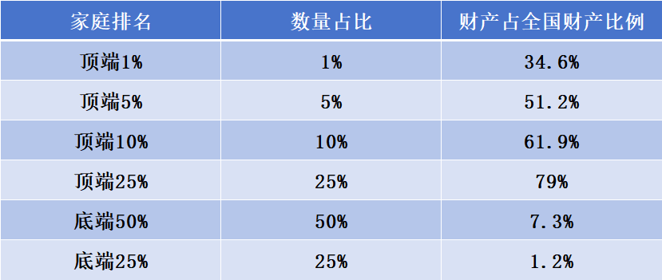
最顶端的1%的人群财富占比为34.6%，超过了三分之一；最底端的75%的人群财富占比21%；最底端的50%人群财富占比仅为7.3%，“理所当然”的穷人。
这50%的人不如1%的人努力？这75%的人比如1%的人努力？不如10%的人努力？
你能说每天工作10几个小时的快递小哥不努力吗？你能说每天工作10几个小时的快递员不努力吗？你能说“每个月的收入也就1000元”的“6亿人”不努力吗？
关于“有6亿人每个月的收入也就1000元”，有人认为是造谣。我们看看国家统计局是怎么回应的（见国家统计局官网）：
【国家统计局新闻发言人付凌晖就2020年5月份国民经济运行情况回答媒体关注的问题
6.最近社会热议“有6亿人每个月的收入也就1000元”，这个说法符合实际吗？对此您怎么看？
答：关于6亿人每个月人均收入1000元，可以从全国住户收支与生活状况调查数据得到印证。
根据2019年相关数据，低收入组和中间偏下收入组共40%家庭户对应的人口为6.1亿人，年人均收入为11485元，月人均收入近1000元。其中，低收入组户月人均收入低于1000元，中间偏下收入组户月人均收入高于1000元。
https://www.stats.gov.cn/sj/sjjd/202302/t20230202_1896356.html】
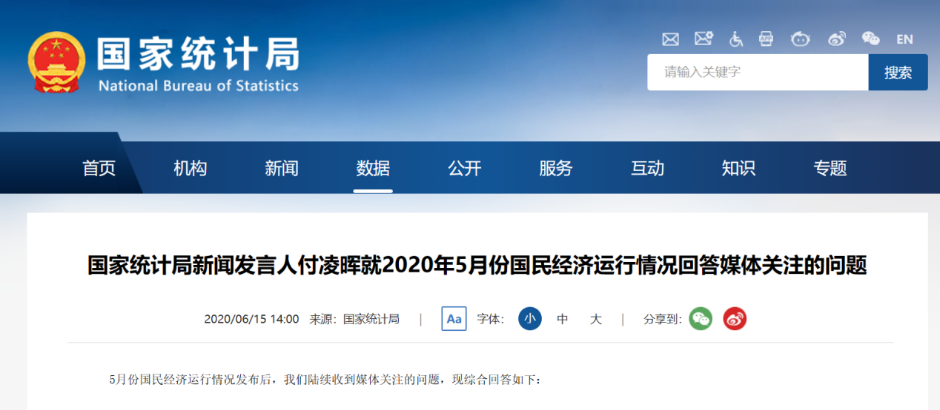
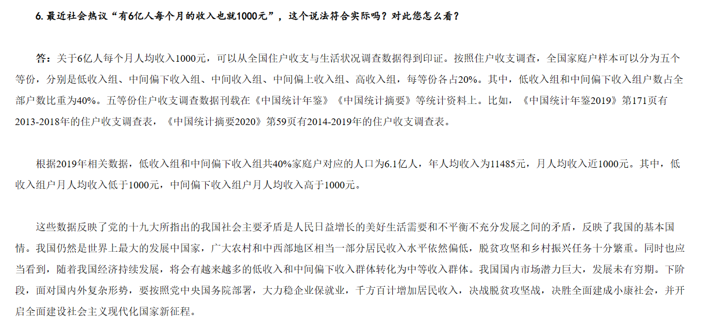
如果75%的人不努力，50%的人不努力，我们还算是“勤劳”的中华民族吗？
如果6.1亿人不努力，我们还算是“勤劳”的中华民族吗？
英雄史观承认剥削合理性，认为两极分化是正常的。他们极力掩盖剥削、否认剥削，宣扬“你穷，是因为你不努力”；
人民史观否认剥削合理性，否定两极分化，揭示了建立在剥削压迫基础上的私有制生产关系才是少数人暴富、大多数人穷的真正原因。
这是唯心史观与唯物史观本质区别，是二者的分水岭。
我们丝毫不否认，穷人之中确实有一些人不努力，是懒汉。但，私有制能将人变成鬼——好人也能变成二流子；公有制能将鬼变成人——懒汉也能被改造为劳动模范。
一个人两个人穷，可以归结为不努力。如果50%的人群是穷的，1%的人群是富豪，记住：那一定不是因为你不努力，而是因为你被剥削。
努力的你，依然穷，是因为你被剥削。

